UNIVERSIDADE ABERTA DO SUS
UNIVERSIDADE FEDERAL DE PELOTAS
Especialização em Saúde da Família
Modalidade a Distância
Turma nº

Trabalho de Conclusão de Curso

Título (Objetivo Geral + UBS + Nome do Município/Sigla Do Estado)

Nome do Aluno

Pelotas, Ano
Nome do Aluno

Título (Objetivo Geral + UBS + Nome do Município/Sigla Do Estado)

Trabalho de Conclusão de Curso apresentado ao Curso de Especialização em Saúde da Família EaD da Universidade Federal de Pelotas em parceria com a Universidade Aberta do SUS, como requisito parcial à obtenção do título de Especialista em Saúde da Família.

Orientador: Nome do orientador

Pelotas, Ano

DADOS PARA ELABORAÇÃO DA FICHA CATALOGRÁFICA
Instituição: Universidade Federal de Pelotas
Faculdade/Instituto: Departamento de Medicina Social
Tipo de Trabalho: ( ) TESE ( ) DISSERTAÇÃO (X) TRABALHO ACADÊMICO
Programa ou Curso: Especialização em Saúde da Família
Área do Conhecimento: Saúde da Família
Aluno:
Título:
Orientador:
Co-orientador(es)
Local: | Ano:
 | Total de Folhas:
Palavras-Chave: Saúde da família; Atenção Primária à Saúde;

Todos os trabalhos devem obedecer ao padrão do curso. A primeira palavra é sempre “atenção primária à saúde”; a segunda é sempre “saúde da família”; a terceira, a quarta e a quinta palavras variam de acordo com a ação programática.
Posteriormente a defesa, a catalogação do trabalho deve ser solicitada no link: http://sisbi.ufpel.edu.br/?p=reqFicha

Biblioteca Responsável
(Assinatura e carimbo com CRB)

Dedicatória

(Elemento opcional – Remover a palavra “Dedicatória”)

Agradecimentos

(Elemento opcional)

Resumo

SOBRENOME, Nome. Título do trabalho (em negrito). Ano. xf. Trabalho de Conclusão de Curso (Curso de Especialização em Saúde da Família) - Departamento de Medicina Social, Faculdade de Medicina, Universidade Federal de Pelotas, Pelotas, Ano.

Conforme ABNT NBR 6028, “é a apresentação concisa dos pontos relevantes de um documento”. Deve ter de 150 a 500 palavras. Deve ser redigido em parágrafo único e ser composto de uma sequência de frases concisas, afirmativas e não de enumeração de tópicos. Deve ressaltar: justificativa, objetivo geral, metodologia, resultados e a importância para comunidade/serviço/equipe.

Palavras-chave: atenção primária à saúde; saúde da família; (complementar com as outras 3 relacionadas à ação programática).

Lista de Figuras

Figura 1 | Gráfico ….. | 00
Figura 2 | Gráfico ….. | 00
Figura 3 | Gráfico …… | 00
Figura 4 | Fotografia …… | 00

A lista de figuras deve ser numerada e nomeada, e ter sua paginação indicada. Ela é feita em forma de quadro/tabela, depois tem suas linhas de grade removidas.
Há a opção de se utilizar o “índice de ilustrações”, caso orientador/orientando saibam utilizar a ferramenta.

Lista de abreviaturas, siglas e acrônimos

ACS | Agente comunitário da Saúde
ESB - | Equipe de Saúde Bucal
ESF - | Estratégia da Saúde da Família

A lista de Abreviaturas, Siglas e Acrônimos deve vir em ordem alfabética, e com o significado à direita. Ela é feita em forma de quadro/tabela, depois tem suas linhas de grade removidas.

Sumário
Apresentação 8
1 Análise Situacional 9
1.1 Texto inicial sobre a situação da ESF/APS 9
1.2 Relatório da Análise Situacional 9
1.3 Comentário comparativo entre o texto inicial e o Relatório da Análise Situacional 9
2 Análise Estratégica 10
2.1 Justificativa 10
2.2 Objetivos e metas 10
2.2.1 Objetivo geral 10
2.2.2 Objetivos específicos e metas 10
2.3 Metodologia 11
2.3.1 Detalhamento das ações 11
2.3.2 Indicadores 11
2.3.3 Logística 12
2.3.4 Cronograma 13
3 Relatório da Intervenção 14
3.1 Ações previstas e desenvolvidas 14
3.2 Ações previstas e não desenvolvidas 14
3.3 Aspectos relativos à coleta e sistematização dos dados 14
3.4 Viabilidade da incorporação das ações à rotina de serviços 15
4 Avaliação da intervenção 16
4.1 Resultados 16
4.2 Discussão 16
5 Relatório da intervenção para gestores 17
6 Relatório da Intervenção para a comunidade 18
7 Reflexão crítica sobre o processo pessoal de aprendizagem 19
Referências 20
Apêndices 21
Anexos 23

O sumário deve conter cada parte do trabalho, e a paginação correta. O Sumário apresentado já está corretamente formatado. Para atualizar o número de páginas basta clicar com o botão direito sobre o sumário > Atualizar campo> Atualizar apenas número de páginas.

Apresentação

A apresentação coloca, em poucas palavras, do que trata o volume e como ele está organizado.

1 Análise Situacional

1.1 Texto inicial sobre a situação da ESF/APS

1.2 Relatório da Análise Situacional

1.3 Comentário comparativo entre o texto inicial e o Relatório da Análise Situacional

2 Análise Estratégica

2.1 Justificativa

A justificativa deve ser realizada em 4 parágrafos: 1º: importância da ação programática para saúde da população, contexto geral (embasar em bibliografia recente e protocolos oficiais); 2º: descrição da unidade (estrutura, equipe, população); 3º caracterize a população alvo em sua UBS, qualidade da atenção e ações já desenvolvidas, 4º porque a intervenção é importante no contexto da sua UBS.

2.2 Objetivos e metas

2.2.1 Objetivo geral

2.2.2 Objetivos específicos e metas

Modelo:
Objetivo 1: Descrever objetivo.
Meta 1.1: Descrever meta.

Objetivo 2: Descrever objetivo.
Meta 2.1: Descrever meta.
Meta 2.2 Descrever meta.

2.3 Metodologia

Este projeto está estruturado para ser desenvolvido no período de XX semanas na Unidade de Saúde da Família (USF) (nome a unidade), no Município de (município e estado). Participarão da intervenção (número de pessoas, faixa etária, etc).

2.3.1 Detalhamento das ações

Modelo:
Objetivo 1: Descrever objetivo
Meta 1.1: Descrever meta
Ações:
MONITORAMENTO E AVALIAÇÃO
Descrever e explicar como serão desenvolvidas as ações no eixo do monitoramento e avaliação para meta 1
ORGANIZAÇÃO E GESTÃO DO SERVIÇO
Descrever e explicar como serão desenvolvidas as ações no eixo da organização e gestão do serviço para meta 1
ENGAJAMENTO PÚBLICO
Descrever e explicar como serão desenvolvidas as ações no eixo do engajamento público para meta 1
QUALIFICAÇÃO DA PRÁTICA CLÍNICA
Descrever e explicar como serão desenvolvidas as no eixo da qualificação da prática clínica para meta 1

2.3.2 Indicadores

Objetivo 1: Descrever objetivo
Meta 1.1: Descrever meta
Indicador 1.1: Descrever o indicador

2.3.3 Logística

O primeiro e segundo parágrafos da logística devem abordar: protocolo e/ou manual técnico; registro específico; monitoramento regular. Na sequência, para cada ação deve ser identificado: o que precisa ser providenciado, o responsável, quando, onde e como ocorrerá. Lembre-se que ações semelhantes devem ser agrupadas.

2.3.4 Cronograma
AÇÕES | SEMANAS
 | 1 | 2 | 3 | 4 | 5 | 6 | 7 | 8 | 9 | 10 | 11 | 12 | 13 | 14 | 15 | 16

3 Relatório da Intervenção

3.1 Ações previstas e desenvolvidas

Descrever as ações previstas no projeto que foram desenvolvidas, examinando as facilidades e dificuldades encontradas e se elas foram cumpridas integralmente ou parcialmente.

3.2 Ações previstas e não desenvolvidas

Descrever as ações previstas no projeto que não foram desenvolvidas, descrevendo o motivo pelos quais estas ações não puderam ser realizadas.

3.3 Aspectos relativos à coleta e sistematização dos dados

Descrever as dificuldades encontradas na coleta e sistematização de dados relativos à intervenção, fechamento das planilhas de coletas de dados, cálculo dos indicadores.

3.4 Viabilidade da incorporação das ações à rotina de serviços

Parágrafo que se destina a análise da viabilidade da incorporação das ações previstas no projeto à rotina do serviço descrevendo aspectos que serão adequados ou melhorados para que isto ocorra.

4 Avaliação da intervenção

4.1 Resultados

Inicia-se com a descrição da população sujeita à intervenção.
Posteriormente descreve-se cada objetivo especificando o objetivo específico, a meta estipulada e resultados alcançados, apresentando os gráficos.
Comentar, para cada indicador, o que contribuiu para o comportamento observado ao longo da intervenção: dificuldades específicas, apoios recebidos, etc.
Deve constar em cada resultado os números absolutos.
Todos os gráficos desta parte devem iniciar em 0 e terminar em 100% com o intervalo em 10%.

4.2 Discussão

A discussão resume o que foi alcançado durante a intervenção.
Obrigatoriamente devem ser abordados os seguintes itens:
Importância da intervenção para a equipe
Para o serviço
Para a comunidade
Comentário sobre o que faria diferente caso fosse realizar a intervenção neste momento
Comente sobre o nível de incorporação de sua intervenção à rotina do serviço e que melhorias pretende fazer na ação programática.
Esta sessão ainda deve discorrer sobre a disseminação da intervenção para outras equipes e/ou UBS, sobre a organização de outras ações programáticas e próximos passos para melhorar a atenção à saúde no serviço.

5 Relatório da intervenção para gestores

O relatório da intervenção para gestores deve mostrar a qualificação da atenção à saúde resultante da intervenção. Apontar aspectos dependentes da gestão que foram importantes para viabilizar e/ou melhorar a intervenção realizada, aspectos da gestão que, se melhorados, poderiam ajudar a qualificar ainda mais o serviço, viabilizando a ampliação da intervenção e/ou a implementação de outras ações programáticas.

6 Relatório da Intervenção para a comunidade

O relatório da intervenção para comunidade deve enfatizar o que a comunidade ganhou com a intervenção; apontar como a intervenção será incorporada à rotina do serviço e como a comunidade pode apoiar o serviço para que a atenção à saúde na UBS seja cada vez melhor; reforçar a aliança com a comunidade desenvolvendo o engajamento Público.

7 Reflexão crítica sobre o processo pessoal de aprendizagem

A Reflexão crítica sobre seu processo pessoal de aprendizagem deve abordar como foi o desenvolvimento do trabalho no curso em relação às expectativas iniciais; o significado do curso para prática profissional e os aprendizados mais relevantes decorrentes do curso, explicando porque são importantes.

Referências

Deixar duas linhas em branco entre cada referência. Utilizar espaçamento simples entre linhas.

Apêndices

Todo material de apoio criado pelo ano para a intervenção. Se não houver material este item deve ser removido.

Apêndice A - Título do Apêndice

Cada Apêndice levará uma sequência de letra diferente (ordem alfabética).

Anexos

Anexo A - Documento do comitê de ética
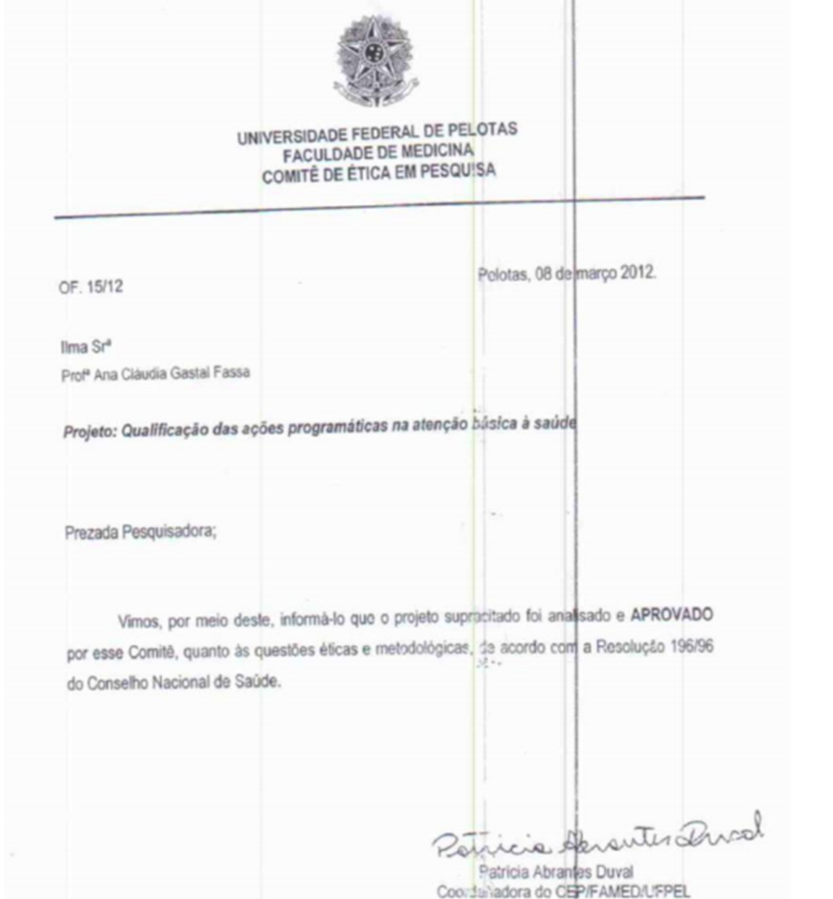

Anexo B - Planilha de coleta de dados

Anexo C - Ficha espelho

Anexo D - Termo de responsabilidade livre e esclarecida para uso de fotografias
Eu, (Escreva seu nome aqui), (coloque sua profissão e número do conselho função aqui) e/ou membros da Equipe sob minha responsabilidade, vamos fotografar e/ou filmar você individualmente ou em atividades coletivas de responsabilidade da equipe de saúde. As fotos e/ou vídeos são para registar nosso trabalho e poderão ser usadas agora ou no futuro em estudos, exposição de trabalhos, atividades educativas e divulgação em internet, jornais, revistas, rádio e outros. As fotos e vídeo ficarão a disposição dos usuários.
Assumo os seguintes compromissos com a pessoa que autorizar a utilização de sua imagem:
1. Não obter vantagem financeira com as fotos e vídeo;
2. Não divulgar imagem em que apareça em situação constrangedora;
3. Não prejudicar e/ou perseguir nenhuma das pessoas que não autorizar o uso das fotos;
4. Destruir as fotos e/ou vídeo no momento que a pessoa desejar não fazer mais parte do banco de dados;
5. Em caso de fotos e/ou vídeo constrangedor, mas fundamental em estudos, preservar a identidade das pessoas envolvidas;
6. Esclarecer toda e qualquer dúvida relacionada ao arquivo de fotos e/ou opiniões.

__________________________________________________
Nome

Contato:
Telefone: ( )
Endereço Eletrônico:
Endereço físico da UBS:
Endereço de e-mail do orientador:

TERMO DE CONSENTIMENTO LIVRE E ESCLARECIDO

Eu,___________________________________________________________________________, Documento_________________________ declaro que fui devidamente esclarecido sobre o banco de dados (arquivo de fotos e/ou declarações) e autorizo o uso de imagem e/ou declarações minhas e/ou de pessoa sob minha responsabilidade, para fim de pesquisa e/ou divulgação que vise melhorar a qualidade de assistência de saúde à comunidade.
__________________________________
Assinatura do declarante

